**01 JavaWeb项目**

**学之思在线考试系统**这个项目是是一款 Spring 技术栈 + Vue.js 的前后端分离的考试系统，分为学生端、用户端、小程序端，能覆盖到 PC 和移动端。。界面美观、设计友好、代码结构清晰，即使是应届生找工作，这个项目也是不错的练手手项目。并且支持多种部署方式：集成部署、前后端分离部署、docker部署。

地址：<https://github.com/mindskip/xzs>

学生端  
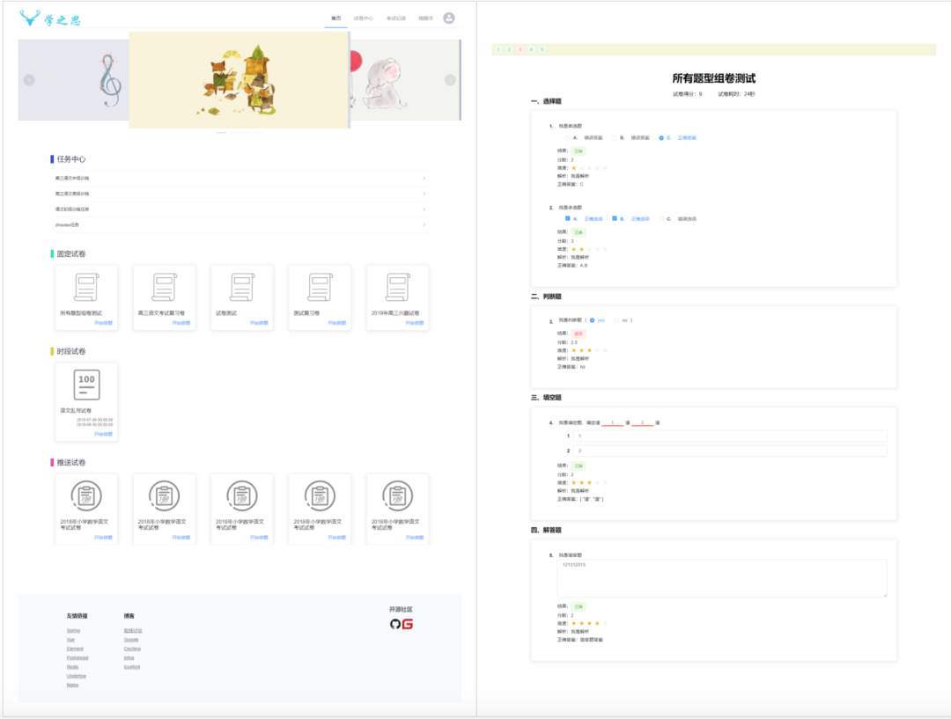管理端  
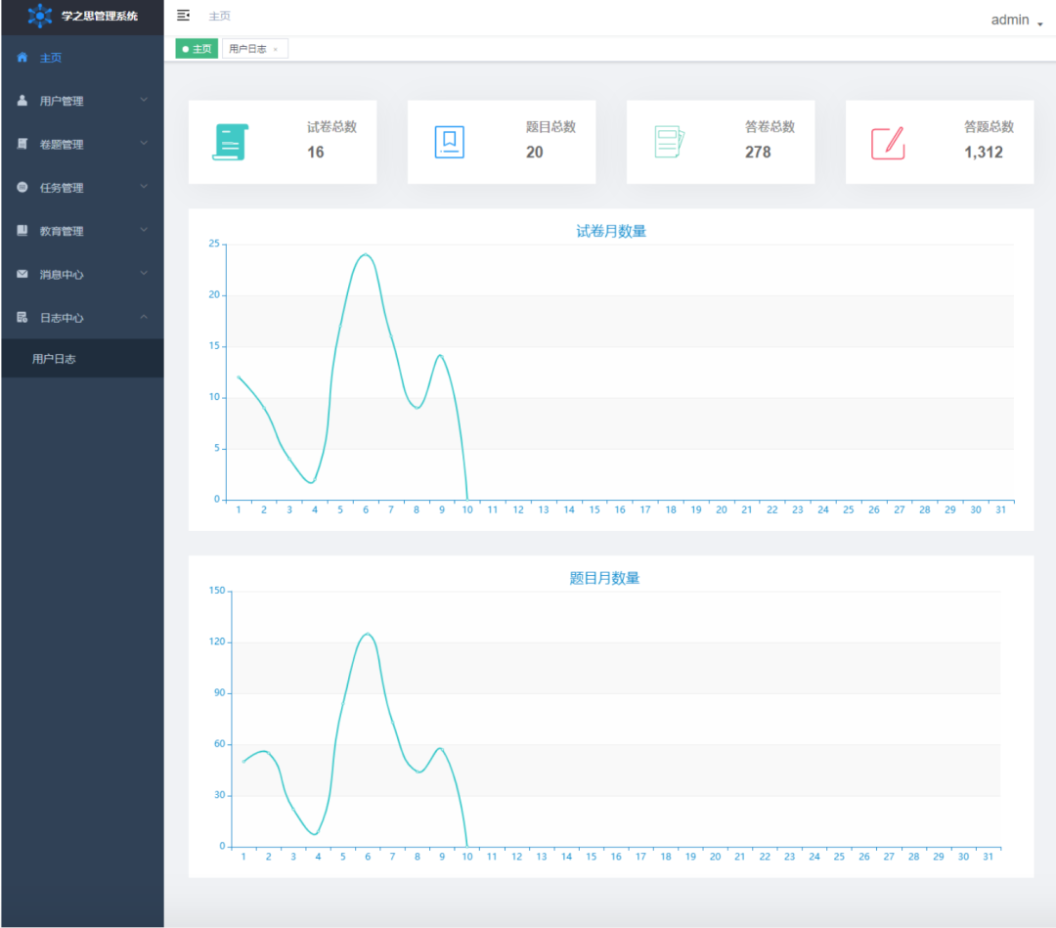小程序端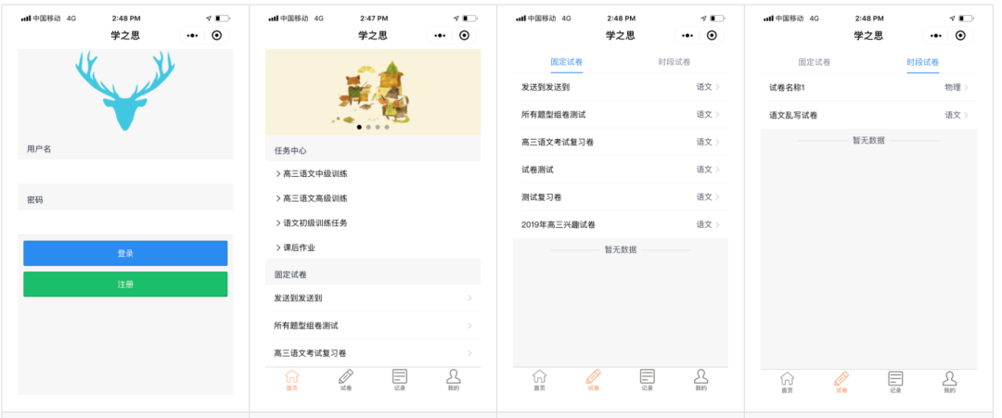**在线考试**这个项目后端采用 Spring Boot + JPA + Swagger2 + JWT 技术栈，前端使用 Vue + AntDesign 技术。都是在线考试系统，但这个系统的 UI 界面比上一个项目好看一点。

地址：github.com/19920625lsg/spring-boot-online-exam

登陆首页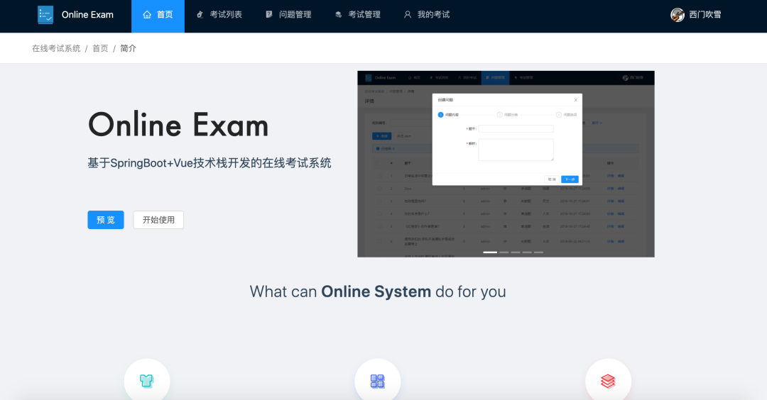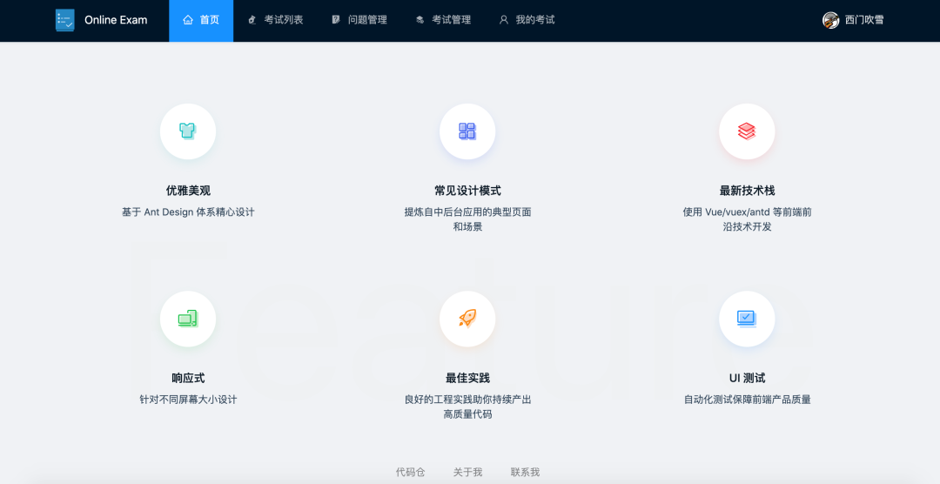答题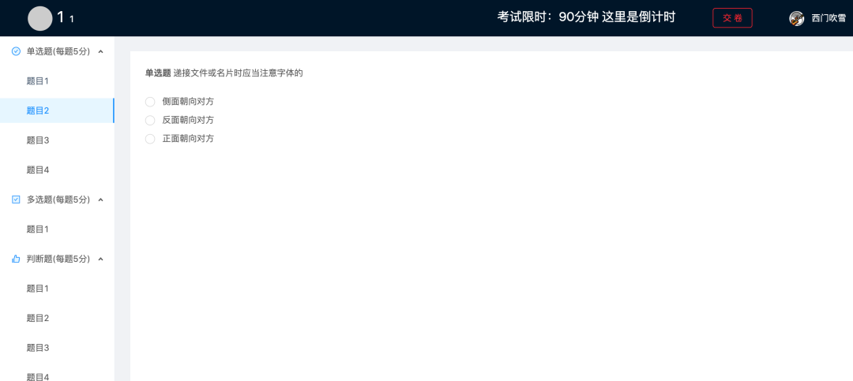考试管理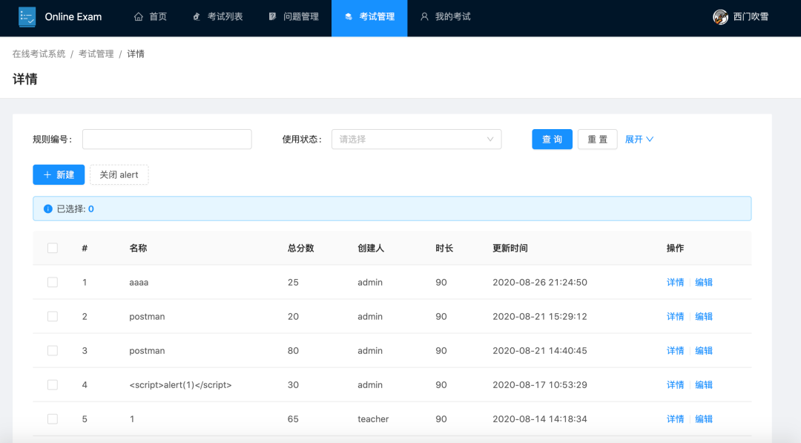考试列表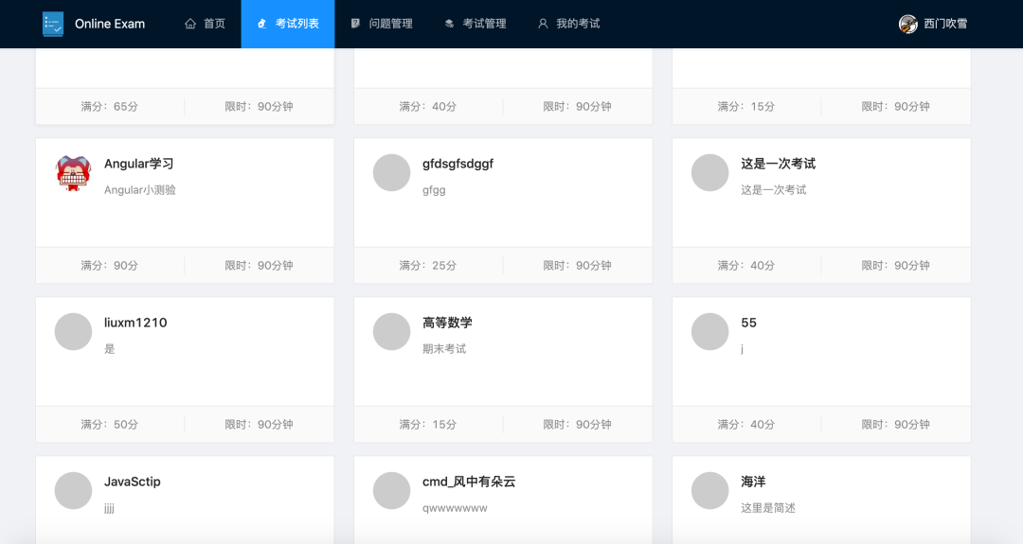

## ****外卖系统****

一个完整的外卖系统，包括手机端，后台管理。基于 Spring Boot 和 Vue 的前后端分离的外卖系统，包含完整的手机端，后台管理功能。地址：gitee.com/microapp/flash-waimai**电影院选座系统**开发技术 : Spring MVC + Spring + MyBatis 框架，MySQL数据库。支付宝沙箱支付 LayUI 百度 Echarts 图表 Redis 缓存中间件。特色：支付、可视化、智能选座等。

地址：https://gitee.com/bysj2021/cinema